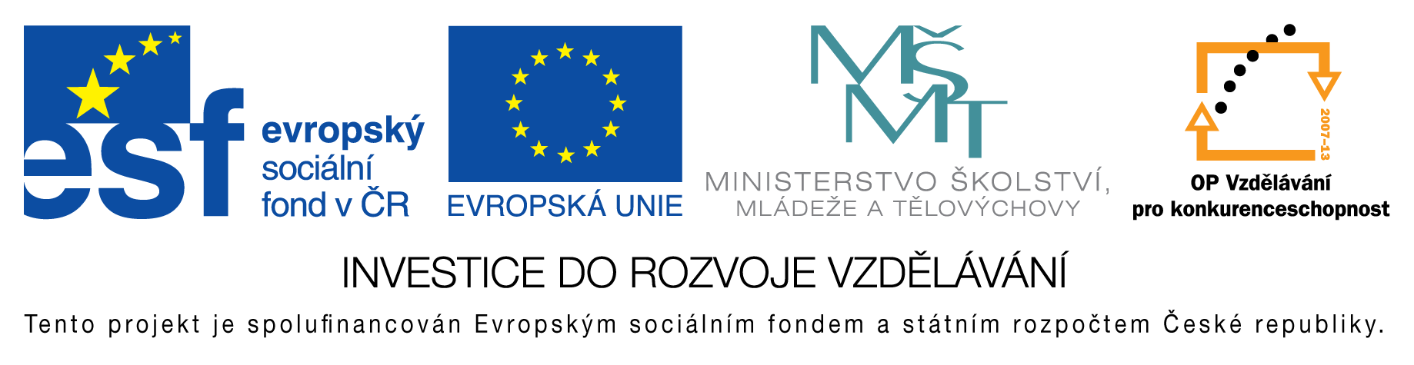
EU peníze do škol - CZ.1.07/1.4.00/21.3290
Modernizace výuky

FORMULÁŘ K PREZENTACI VÝUKOVÉHO MATERIÁLU

ŠABLONA: III/2 | POŘADOVÉ ČÍSLO VZDĚL. MAT.: 112
VZDĚLÁVACÍ OBLAST: Jazyk a jazyková komunikace | POČET LISTŮ: 6
VZDĚLÁVACÍ OBOR: Anglický jazyk | AUTOR VZDĚL. MAT.: Mgr. Markéta Zakouřilová
NÁZEV VZDĚL. MAT.: Pronouns (personal, possessive) - zájmena osobní a přivlastňovací | DATUM VYTVOŘENÍ VZDĚL. MAT.: 7. 1. 2013

Autor výukového materiálu si ponechává autorská práva, škola disponuje neomezenou licenci k jeho využití.

Metodický návod k výukovému materiálu:
Materiaál slouží jako přehled osobních a přivlastňovacích zájmen, nová látka jsou přivlastňovací zájmena samostatná, kterým se v materiálu věnuje procvičovací část a překlad. Žáci mohou na překladu pracovat ve skupinách, porovnávat své verze.

Klíčová slova:
Angličtina, English, Zájmena, Pronouns

Vlastní hodnocení výukového materiálu
Žáci si pomocí materiálu vypracují přehlednou tabulku se zájmeny. Narazí-li se při výuce na tuto látku znova, je možné určité snímky použít jako nápovědu, připomenutí si tvarů zájmen.

